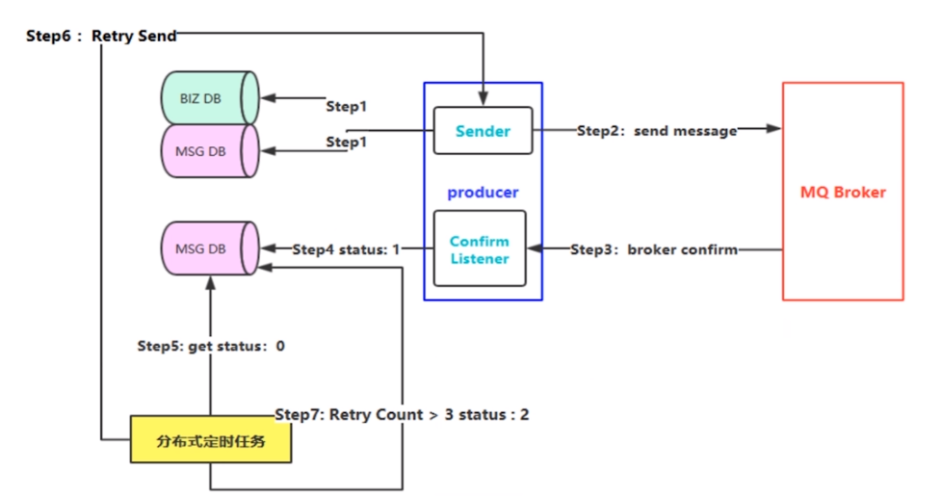
设计思路/流程：
Step1:数据入库的同时消息记录也需要入库；
Step2:发送消息到服务器，等待响应；
Step3:消息生产者监听confirm(响应)，如果未收到confirm消息(Step3出错)，Step4更改消息库信息，进入到补偿阶段(Step5+Step6或Step7)；
Step4:更改消息状态；
Step5:消息的状态；
Step6:满足Step5超时重发，不满足Step7；
Step7:重发次数超过最大值，更改状态，手动解决。

数据库表设计(仅用于测试，根据需要可随意更改)：
表名：message_log
message_id varchar 唯一，消息的ID
message varchar 非空，消息数据
try_count int 重发次数
status varchar 消息的状态，0已发送 1发送成功 2发送失败
next_retry timestamp 下次重发时间
create_time timestamp 创建时间
update_time timestamp 更新时间

表名：torder
Id varchar 非空，数据ID
name varchar 非空，用于测试的消息名称
message_id varchar 非空，消息数据

